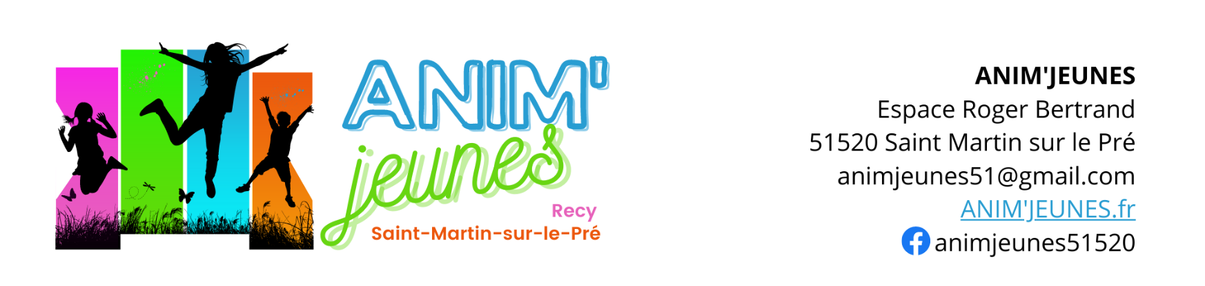

ATTESTATION SUR L’HONNEUR

Je soussigné(e) Cliquez ou appuyez ici pour entrer du texte.
père, mère, tuteur de l’enfant Cliquez ou appuyez ici pour entrer du texte.
que les documents ci-dessous sont en cours de validité et qu’aucun changement n’est à apporter. En cas de modification, je m’engage à transmettre les nouvelles informations à Anim’ jeunes.
Documents transmis à Anim’ jeunes (cocher les cases des documents déjà transmis) :
☐ Autorisation Photographique
☐ Fiche de renseignements
☐ Fiche sanitaire
☐ Attestation d’assurance (responsabilité civile)
☐ Bon MSA / Attestation CAF / Avis d’imposition
☐ Règlement intérieur (nouvelle version)

Fait le Cliquez ou appuyez ici pour entrer du texte.
A Cliquez ou appuyez ici pour entrer du texte.

Signature

